Класс 1 «…..»……………………………………………………………………………………………………………..
Суммативное оценивание за 4 четверть
Задание1. Прослушайте текст и выполните задания.
Асхат любил играть в компьютерные игры. Однажды у Асхата заболели глаза. Асхат с папой пошли к окулисту. Окулист выписал глазные капли. Асхат понял, что нельзя долго сидеть за компьютером.
Задание 2. Подчеркните слова, встречающиеся в тексте .
Глаза очки окулист голова

Задание 3. Найдите и выделите картинку, соответствующую прослушанному тексту.

А В С 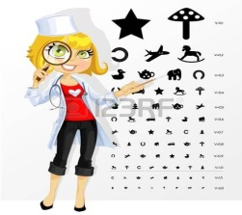 Д

Задание 4. Ответьте на вопросы:
С чего началась история? Что произошло дальше? Чем завершилась история?
Задание 5 . Прочитайте текст и выполните задание .
Айгерим купила мандарин, киви, яблоко, малину и смородину. Сначала она помыла и почистила фрукты и ягоды.
Затем нарезала и смешала их. После этого добавила йогурт. Фруктовый салат готов.
Задание 6 .Определите последовательность и пронумеруйте слова по порядку согласно тексту.

Почистить Купить Нарезать Смешать Помыть

Задание 7. Соедини стрелкой
Айгерим смешала йогурт
Айгерим добавила фрукты и ягоды
Задание 8. Какие ягоды добавила Айгерим в салат.? Покажи на рисунках.
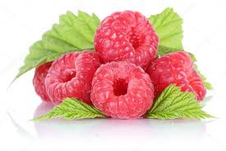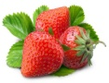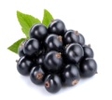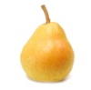
Задание 9. Допишите предложения.
1.Любимое блюдо Аскара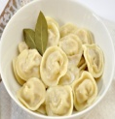___________________.2. 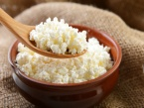__________________готовят из молока.
3.Я люблю _____________________. 4. 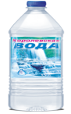___________ полезна для здоровья.

